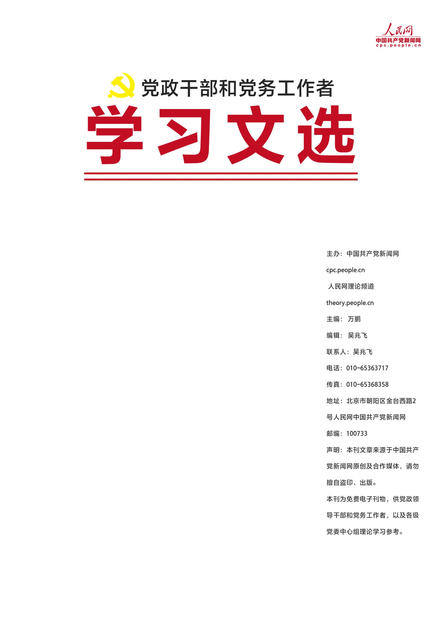
■ 学习要闻……………………………………………………1
■ 本期聚焦……………………………………………………2
• 习近平在山西考察时强调：全面建成小康社会 乘势而上书写新时代中国特色社会主义新篇章
- 政策解读……………………………………………………2
• 巩固、补齐、转型……习近平山西之行关切这些大事
• 专家导读：习近平总书记山西之行三大看点值得关注
• 推进新时代生态文明建设的根本遵循
• 将生态文明制度成果转化为治理效能
- 深度分析……………………………………………………3
• 牢固树立绿水青山就是金山银山的理念
• 把好环评这道生态保护重要关口
• 以政治风清气正促生态山清水秀
■ 党务学习……………………………………………………4
■ 编读往来……………………………………………………5
2020年5月刊（上）
总第169期/2020年9期
学习要闻
2020年5月刊（上）

中共中央召开党外人士座谈会 习近平主持并发表重要讲话
5月8日，中共中央在中南海召开党外人士座谈会，就新冠肺炎疫情防控工作听取各民主党派中央、全国工商联和无党派人士代表的意见和建议。中共中央总书记习近平主持座谈会并发表重要讲话。习近平强调，经过艰苦卓绝的努力，武汉保卫战、湖北保卫战取得决定性成果，疫情防控阻击战取得重大战略成果，统筹推进疫情防控和经济社会发展工作取得积极成效。我们要继续抓紧做好各项工作，时刻绷紧疫情防控这根弦，扎实推进复工复产复学，确保完成决战决胜脱贫攻坚目标任务，全面建成小康社会。【详细】
中共中央政治局常务委员会召开会议 中共中央总书记习近平主持会议 听取疫情防控工作中央指导组工作汇报 研究完善常态化疫情防控体制机制
中共中央政治局常务委员会5月6日召开会议，听取疫情防控工作中央指导组工作汇报，研究完善常态化疫情防控体制机制。中共中央总书记习近平主持会议并发表重要讲话。习近平指出，党中央决定向湖北等疫情严重地区派出指导组，督促贯彻落实党中央关于疫情防控工作各项决策部署，全面加强疫情防控第一线工作指导。在党中央坚强领导和全国各族人民大力支持下，中央指导组同湖北人民和武汉人民并肩作战，突出抓好源头防控、患者救治、物资保障三项重点，下最大气力控制疫情流行，努力守住全国疫情防控第一道防线，展现了中国力量、中国精神、中国效率，为打赢疫情防控的人民战争、总体战、阻击战作出了重要贡献。【详细】
中共中央政治局常务委员会召开会议 中共中央总书记习近平主持会议 分析国内外新冠肺炎疫情防控形势 研究部署完善常态化疫情防控举措 研究确定支持湖北省经济社会发展一揽子政策
中共中央政治局常务委员会4月29日召开会议，分析国内外新冠肺炎疫情防控形势，研究部署完善常态化疫情防控举措，研究确定支持湖北省经济社会发展一揽子政策。中共中央总书记习近平主持会议并发表重要讲话。 习近平指出，在党中央坚强领导和各方面大力支持下，在湖北人民特别是武汉人民积极参与配合下，经过艰苦卓绝的努力，湖北保卫战、武汉保卫战取得决定性成果，全国疫情防控阻击战取得重大战略成果。各地区各部门要抓紧抓实抓细常态化疫情防控，有针对性地加强外防输入、内防反弹举措，不断巩固防控战果，为经济社会秩序全面恢复提供有力保障，确保完成决战决胜脱贫攻坚目标任务，全面建成小康社会。【详细】
习近平主持召开中央全面深化改革委员会第十三次会议强调：深化改革健全制度完善治理体系 善于运用制度优势应对风险挑战冲击
2020年5月刊（上）
中共中央总书记、国家主席、中央军委主席、中央全面深化改革委员会主任习近平4月27日下午主持召开中央全面深化改革委员会第十三次会议并发表重要讲话。他强调，我国疫情防控和复工复产之所以能够有力推进，根本原因是党的领导和我国社会主义制度的优势发挥了无可比拟的重要作用。发展环境越是严峻复杂，越要坚定不移深化改革，健全各方面制度，完善治理体系，促进制度建设和治理效能更好转化融合，善于运用制度优势应对风险挑战冲击。【详细】
本期聚焦
编者按：5月11日至12日，习近平总书记先后来到大同、太原等地，深入农业产业基地、移民新村、文物保护单位、改革示范区和企业等，就统筹推进常态化疫情防控和经济社会发展工作、巩固脱贫攻坚成果进行调研。习近平总书记强调，要全面贯彻党的十九大和十九届二中、三中、四中全会精神，坚持稳中求进工作总基调，坚持新发展理念，坚持以供给侧结构性改革为主线，扎实做好“六稳”工作，全面落实“六保”任务，努力克服新冠肺炎疫情带来的不利影响，在高质量转型发展上迈出更大步伐。

习近平在山西考察时强调：全面建成小康社会 乘势而上书写新时代中国特色社会主义新篇章
习近平指出，当前我国外防输入压力持续加大，国内疫情反弹的风险始终存在。要绷紧疫情防控这根弦，坚持外防输入、内防反弹，完善常态化防控机制，坚决防止疫情新燃点，决不能前功尽弃。要牢固树立绿水青山就是金山银山的理念，发扬“右玉精神”，统筹推进山水林田湖草系统治理，抓好“两山七河一流域”生态修复治理，扎实实施黄河流域生态保护和高质量发展国家战略，加快制度创新，强化制度执行，引导形成绿色生产生活方式，坚决打赢污染防治攻坚战，推动山西沿黄地区在保护中开发、开发中保护。【详细】
政策解读

巩固、补齐、转型……习近平山西之行关切这些大事
中央党校（国家行政学院）督学组督学、教授洪向华谈到，有力有序复工复产，为夺取脱贫攻坚战全面胜利奠定坚实基础，同时在脱贫攻坚和复工复产中要注意生态文明建设，不能打着脱贫攻坚和复工复产的旗号，污染环境，牺牲生态文明，损害生态安全。山东大学马克思主义学院副院长、教授郑敬斌对记者说，脱贫攻坚、防治污染的任务本来就很繁重，决胜之年又遭遇疫情影响，面对“难上加难”，我们越不能犹豫、不能退缩，越需要以初心不改的执着、一往无前的勇气，更大力度地夺取精准脱贫攻坚战、污染防治攻坚战的全面胜利。【详细】
2020年5月刊（上）

专家导读：习近平总书记山西之行三大看点值得关注
吉林省中国特色社会主义理论体系研究中心研究员李忠双谈到，着眼长远，生态文明建设是关系中华民族永续发展的千年大计，也是实现中华民族伟大复兴的战略安排，需要牢固树立绿水青山就是金山银山的理念，坚定走生产发展、生活富裕、生态良好的文明发展道路，建设美丽中国。【详细】
推进新时代生态文明建设的根本遵循
作为事关我国发展全局的五大发展理念之一，绿色发展理念以人与自然和谐为价值取向，以绿色低碳循环为主要原则，以生态文明建设为基本抓手，体现了我们党对经济社会发展规律认识的深化，将指引我们更好实现人民富裕、国家富强、中国美丽、人与自然和谐，实现中华民族永续发展。党的十八大以来，我国污染治理力度之大、制度出台频度之密、监管执法尺度之严、环境质量改善速度之快，都是前所未有的。目前，越来越多的地方把生态环境保护作为推动高质量发展的新动能，我国生态文明建设的红利不断释放，绿水青山美丽画卷越铺越广，金山银山发展之路越走越宽。【详细】
将生态文明制度成果转化为治理效能
党的十八大以来，我国生态文明建设成效显著，全党全国贯彻绿色发展理念的自觉性和主动性显著增强，忽视生态环境保护的状况明显改变，特别是生态文明制度体系加快形成，主体功能区制度逐步健全，生态环境治理明显加强。制度的生命力在于执行，关键在真抓，靠的是严管。我们坚持和完善生态文明制度体系，不仅注重建章立制，而且更加注重制度的执行。首先，领导干部要做好执行相关制度的表率。其次，不断增强生态文明制度的科学性、可操作性，提升其运行机制的合理性。再次，切实加强对生态文明制度执行的监督，既要有最严格制度、最严密法治，又要有最刚性执行、最有力实施。【详细】
深度评析
牢固树立绿水青山就是金山银山的理念
良好生态环境是民之所愿，是人民共有财富，是全面建成小康社会的重要体现。习近平总书记近期赴浙江、陕西、山西考察，生态优先、绿色发展都是考察的重点内容。这充分展现了我们党在疫情防控形势复杂和经济社会发展面临困难挑战的情况下，仍然坚持既定发展战略，坚持做好自己的事，坚持把为民办事、为民造福作为最重要政绩的信念和定力，充分彰显了我们党坚定不移贯彻绿色发展理念，坚定不移走生态优先、绿色发展之路的信心和决心。各级党委和政府要把思想和行动统一到党中央决策部署上来，用全面、辩证、长远的眼光看待我国发展，增强必胜信心，坚定走生产发展、生活富裕、生态良好的文明发展道路。【详细】
2020年5月刊（上）

把好环评这道生态保护重要关口
在发展中保护、在保护中发展，是处理经济发展和生态保护的一条重要原则，也是各类工程项目必须遵循的一个重要前提。经济发展不应是对资源和生态环境的竭泽而渔，生态环境保护也不应是舍弃经济发展的缘木求鱼。做规划、上项目时，也不能“萝卜快了不洗泥”，不能把绿色发展、生态环境保护抛到脑后。【详细】
以政治风清气正促生态山清水秀
良好生态环境是最公平的公共产品，是最普惠的民生福祉。自然生态要山清水秀，政治生态也要山清水秀。天蓝、地绿、水清关系到人民群众的切身利益，也关系到党和政府的执政成效，不仅是一个重要的经济社会问题，更是一个重大的政治问题。必须进一步提高政治站位，强化政治担当，以抓铁有痕的劲头抓好政治生态净化和自然生态保护，让人民群众在海晏河清的日子里享受山清水秀的自然生态。【详细】
党务学习
入党申请书应有哪些内容？
入党申请书没有固定的格式，但一般应当有以下基本内容：
（1）为什么要入党，主要写自己对党的认识和入党动机；
（2）自己的政治信念、成长经历和思想、工作、学习、作风等方面的情况；
（3）对待入党的态度和决心，主要写自己应该如何积极争取加入党组织，表明自己要求入党的决心和今后工作、学习、生活等方面的打算。( 来源：共产党员网)
民主评议党员的主要内容是什么？
民主评议党员的主要内容，是党章规定的党员标准的具体体现，也是新形势下做一名合格共产党员的基本要求。应着重从以下五个方面对党员进行评议:
1.是否具有坚定的共产主义信念，能否坚持四项基本原则，坚持改革开放，把实现现阶段的共同理想同脚踏实地地做好本职工作结合起来，全心全意为人民服务。
2020年5月刊（上）

2.是否坚决贯彻执行党在社会主义初级阶段的基本路线和各项方针、政策，在政治上同党中央保持一致，为推动生产力的发展和社会主义精神文明建设作出贡献。
3.是否站在改革的前列，维护改革的大局，正确处理国家、集体、个人利益之间的关系，做到个人利益服从党和人民的利益，局部利益服从整体利益。
4.是否切实地执行党的决议，严守党纪、政纪、国法，坚决做到令行禁止。
5.是否密切联系群众，关心群众疾苦，艰苦奋斗，廉洁奉公，在个人利益同党和人民的利益发生矛盾时，自觉地牺牲个人利益。
（摘编自党建读物出版社《怎样开展民主评议党员》）( 来源：共产党员网)
编读往来
这里，是我们与您沟通的桥梁，您的建议，《党政干部学习文选》愿意听，您的想法对《党政干部学习文选》很重要！
我们开辟“编读往来”这个栏目，旨在加强编辑与读者之间的交流与合作，目的只有一个：把文选办得更好，满足读者和网友的需求。它是我们与您沟通交流的使者。如果您对我们的文选有更好的建议，或者对某篇文章有不同的见解，您都可以点击留言处畅所欲言。对于您的问题我们会及时反馈。您的参与定会成为推动杂志更快更好发展的动力，我们期待着您的参与！>>>留言投稿信箱：lilun@people.cn

